2017年临床执业医师考试呼吸系统考试大纲
2017年临床执业医师考试笔试时间预计为2017年9月24日、25日。2017年临床执业医师考试大纲已公布，为方便考生备考复习，医学全在线网站整理提供2017年临床执业医师考试实践综合考试大纲|2017临床执业医师考试大纲如下，预祝大家顺利通过2017年临床执业医师考试。
主要内容 | 要点
（一）慢性阻塞性肺疾病 | （1）概述  （2）病因和发病机制  （3）病理生理  （4）临床表现、病程分期  （5）辅助检查  （6）诊断与严重程度分级、鉴别诊断  （7）并发症  （8）治疗与预防
（二）肺动脉高压与慢性肺源性心脏病
1.肺动脉高压 | （1）概述  （2）病因、医学全.在线网.站.提供分类和发病机制  （3）临床表现  （4）诊断与鉴别诊断  （5）治疗
2.慢性肺源性心脏病 | （1）流行病学  （2）病因和发病机制  （3）临床表现  （4）诊断与鉴别诊断  （5）治疗
（三）支气管哮喘 | （1）概念  （2）病因和发病机制  （3）临床表现  （4）辅助检查  （5）诊断与鉴别诊断  （6）治疗与管理
（四）支气管扩张 | （1）病因和发病机制  （2）临床表现  （3）诊断与鉴别诊断  （4）并发症  （5）治疗
[NextPage]
2017年临床执业医师考试笔试时间预计为2017年9月24日、25日。2017年临床执业医师考试大纲已公布，为方便考生备考复习，医学全在线网站整理提供2017年临床执业医师考试实践综合考试大纲|2017临床执业医师考试大纲如下，预祝大家顺利通过2017年临床执业医师考试。
主要内容 | 要点
（五）肺炎 | （1）概述  （2）病因、分类和发病机制  （3）临床表现  （4）辅助检查  （5）诊断与鉴别诊断  （6）治疗原则
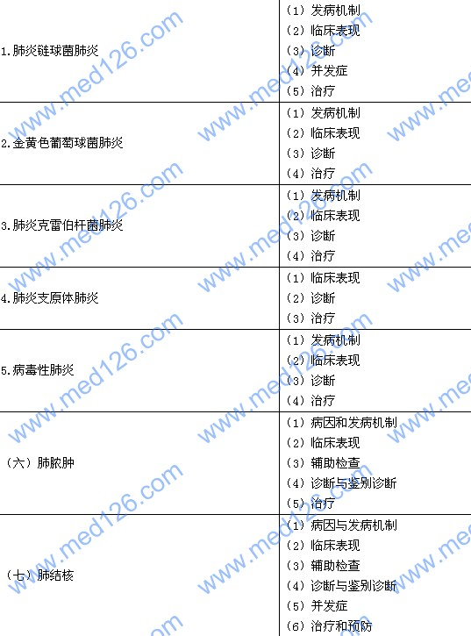
[NextPage]
2017年临床执业医师考试笔试时间预计为2017年9月24日、25日。2017年临床执业医师考试大纲已公布，为方便考生备考复习，医学全在线网站整理提供2017年临床执业医师考试实践综合考试大纲|2017临床执业医师考试大纲如下，预祝大家顺利通过2017年临床执业医师考试。
主要内容 | 要点
（八）肺癌 | （1）概述  （2）病理  （3）临床表现  （4）诊断与鉴别诊断  （5）治疗与预防
（九）肺血栓栓塞症 | （1）概述  （2）危险因素  （3）临床表现  （4）诊断与鉴别诊断  （5）治疗与预防
（十）呼吸衰竭 | （1）概述  （2）病因、分类和发病机制
1.急性呼吸衰竭 | （1）病因  （2）临床表现  （3）诊断  （4）治疗
2.慢性呼吸衰竭 | （1）病因  （2）临床表现  （3）诊断  （4）治疗
（十一）急性呼吸窘迫综合征与多器官功能障碍综合征
1.急性肺损伤与急性呼吸窘迫综合征 医学全.在线网.站.提供 | （1）概念  （2）病因和发病机制  （3）临床表现  （4）辅助检查  （5）诊断与鉴别诊断  （6）治疗
2.呼吸支持技术 | （1）人工气道的建立与管理  （2）机械通气
3.系统性炎症反应综合征与多器官功能障碍综合征 | 概念
[NextPage]
2017年临床执业医师考试笔试时间预计为2017年9月24日、25日。2017年临床执业医师考试大纲已公布，为方便考生备考复习，医学全在线网站整理提供2017年临床执业医师考试实践综合考试大纲|2017临床执业医师考试大纲如下，预祝大家顺利通过2017年临床执业医师考试。
主要内容 | 要点
（十二）胸腔积液 | （1）概述  （2）病因和发病机制  （3）临床表现  （4）诊断与鉴别诊断  （5）治疗原则
1.结核性胸膜炎 | （1）病因  （2）临床表现  （3）诊断与鉴别诊断  （4）治疗
2.恶性胸腔积液 | （1）病因  （2）临床表现  （3）诊断与鉴别诊断  （4）治疗
3.血胸 | （1）病因  （2）临床表现  （3）诊断  （4）治疗
4.脓胸 | （1）病因  （2）临床表现  （3）诊断  （4）治疗
（十三）气胸 | （1）概述  （2）病因、分类和发病机制  （3）临床表现  （4）诊断与鉴别诊断  （5）治疗
（十四）肋骨骨折 | （1）概述  （2）病理生理  （3）临床表现  （4）治疗
（十五）纵隔肿瘤 | （1）纵隔分区  （2）临床表现

